VERİTABANI –I

1. Geleneksel Dosyalama sistemleri
Bilgisayar sistemlerinin kullanıma başlamasından itibaren verileri saklama ihtiyacı doğmuştur. Bu ihtiyacı karşılamak amacı ile gelişmiş veri tabanı yönetim sistemlerinin öncesinde geleneksel dosyalama sistemleri verileri saklamak için kullanılmaktaydı.
Geleneksel dosyalama sistemlerinde veriler farklı dosyalarda tutulmakta ve bu dosyalar arasında herhangi bir ilişki kurma yöntemi bulunmamaktadır.
1.1 Sıralı Erişimli dosyalar
İsminden de anlaşılacağı üzere bu tür dosyalara sıralı erişim ile ulaşılır ve ihtiyaç duyulan işlemler yapılır. Sıralı erişimli sistemlerde kullanılan dosyalar baştan sona doğru bütün veriler taranır ve aranılan veriye ulaşıldığında işlemler yapılır. Örneğin bir sıralı bir dosyada değiştirilmek istenilen kayıt dosyanın sonunda bulunuyor ise bütün veriler dosya sonuna kadar tek tek taranacaktır.
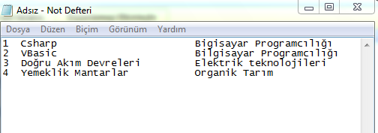

Bir sıralı dosya üzerinde işlen yapılmak istendiğinde aşağıdaki şekillerde yapılabilir.
Sıralı erişim Dosyalarına örnek olarak Notepad gibi text tabanlı dosyalar gösterilebilir.
  - Dosya Başına
  - Dosya Sonuna
  - İmlecin bulunduğu bölüme

Sıralı erişim dosyalarının kullanımında karşılaşılan en büyük dezavantajlardan biri istenilen verilere doğrudan erişimin olmamasıdır. Dosyalar içinde bulunan veriler satır bazlı olarak taranmak zorundadır.Bu dezavantaj özellikle çok büyük boyutlu veri dosyaların yüksek işlem oranını ve beraberinde zaman kaybını getirmektedir.

1.2 Doğrudan Erişimli Dosyalar
Bu tür dosyalar sıralı erişim dosyalarında karşılaşılan dezavantajları gidermek için geliştirilmiştir. Sıralı erişim dosyalarının aksine bu tür dosyalarda istenilen kayda doğrudan erişim mümkündür .Bü yöntem sayesinde zaman ve performans artışı sağlanır.
Doğrudan erişimli dosyalarda bulunan her kaydın kendine ait bir index numarası oluşturulur. Sistem yazılımcısının isteğine göre bu index numarası yerine benzersiz değerler içeren bir veri alanı oluşturulmasında mümkündür. Dosyada bulunan herhangi bir kayda ulaşılmak istenildiğinde benzersiz değer içeren alan referans alınarak ulaşılır.
Bir bilgi üzerinde işlemler yapılmak istenildiğinde aranılan bilginin sahip olduğu benzersiz değer kontrol edilir. Aranılan değere index değeri aracılığıyla doğrudan erişim sağlanır. Benzersiz değerden yola çıkılarak bilginin disk üzerinde bulunduğu adres bulunur ve o adres üzerinde bulunan bilgiler üzerinde değişiklikler yapılır.
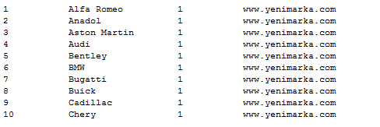
Yukarıda ki tabloda görüldüğü gibi her bir kaydın benzersiz değerler içeren bir index numarası bulunmaktadır.Örneğin Audi isimli kaydın bilgilerine ulaşmak istendiğinde pkID alanının içermiş olduğu benzersiz değerler kontrol edilir ve 4 numaralı index değerine sahip bilgilere bu alan üzerinden kolaylıkla erişileblir.
2. VeriTabanı Nedir?
Gelişen teknoloji beraberinde kaçınılmaz ihtiyaçları getirmektedir. Artan veri miktarı ve bu verilerin karmaşıklığının artması nedeniyle daha hızlı daha kullanışlı ve daha düzenli veri depolama ihtiyacı ortaya çıkmıştır. Belirtilen bu ihtiyaçlar doğrultusunda verilerin planlı ve birbiri ile ilişkili şekilde tutulmasını sağlayan veri tabanı sistemleri geliştirilmiştir.
Diğer bir tanım olarak veri tabanı birbiriyle ilişkili olan ve belli bir düzende bir arada bulunan bilgiler topluluğu olarak açıklanabilir. Örneğin bir öğrenci otomasyon sisteminde öğrenci bilgileri, bu öğrencilerin almış oldukları dersler ve bu derslere ait not bilgileri bir birleri ile ilişkili bir şekilde veri tabanı sistemlerinde tutulabilir.
Oluşturulan bir veri tabanı üzerinde bulunan veriler üzerinde ekleme, silme ve güncelleme gibi işlemler kullanılan veri tabanı yazılımına göre yapılabilir.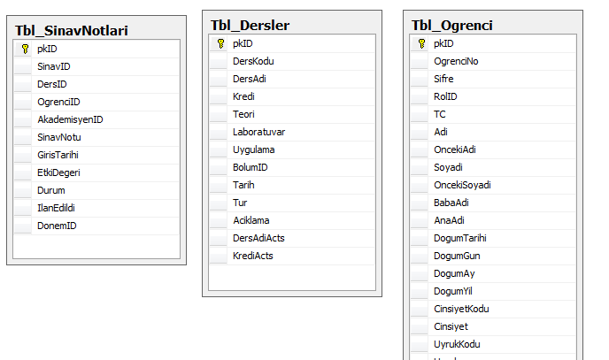
Yukarıda ki şekilde görüldüğü gibi öğrenci otomasyon sisteminin küçük bir parçası örneklendirilmiştir. Tablolara dikkat edildiğinde her tablonun kendine ait bir index numarası ve tablolar arası düzenli bir ilişki kurulmasını sağlayan anahtar geçişleri açık bir şekilde görülmektedir.

ÖLÇME VE DEĞERLENDİRME
- Notepad dosyası bir ................................. Dosyasıdır.

- Sıralı erişim dosyalarının en büyük dezavantajı ................................. kaybı ve ................................. fazlalığıdır.

- Doğrudan erişimli dosyalarda bir bilgiye doğrudan erişmek için ………………….. numarası kullanılır.

- Doğrudan erişimli dosyalarda bilgiler birbirleri ile ……………………….. şekilde tutulabilirler

- Bir biri ile ilişkili be belli bir düzende bir arada bulunan bilgiler topluluğuna…………………………… denir.

1.HAFTA DEĞERLENDİRMENİN CEVAP ANAHTARI
1 | Sıralı erişimli
2 | Zaman/İşlem
3 | index
4 | İlişkili
5 | Veritabanı

